

Obtención de evidencia de riesgos sanitarios

**Breve descripción:**

Toda la gestión de riesgos es una metodología que se utiliza cada vez más en todos aquellos servicios sanitarios aplicando el proceso de inspección, vigilancia y control. Obtener evidencia de riesgos sanitarios es fundamental, ya que incrementa a nivel general la calidad de la asistencia, mejora la seguridad y salud de los pacientes e incluso de los trabajadores sanitarios.

**Noviembre 2023**

Tabla de contenido

Introducción 3

1. Bioseguridad 5

1.1. Protocolos de bioseguridad para toma de muestras 8

1.2. Elementos de protección individual 11

2. Recolección de muestras del riesgo sanitario 14

2.1. Técnicas de obtención de evidencias 17

2.2. Métodos de embalaje 18

2.3. Tipos de custodia de la muestra 22

3. Reporte de hallazgos de evidencias 24

3.1. Características y tipos de contaminantes 26

3.2. Técnicas de captura 26

3.3. Diligenciamiento y procesamiento de datos 28

Síntesis 31

Material complementario 33

Glosario 35

Referencias bibliográficas 37

Créditos 38

**Introducción**

Este componente aborda todos los temas relacionados con la inspección de factores de riesgo, en cumplimiento de los protocolos técnicos y normativas sanitarias. Estos aspectos están estrechamente vinculados a los procesos de inspección, vigilancia y control. A continuación, se presenta una introducción a los diversos conceptos tratados en este componente:

**Video 1.** Obtención de evidencia de riesgos sanitarios

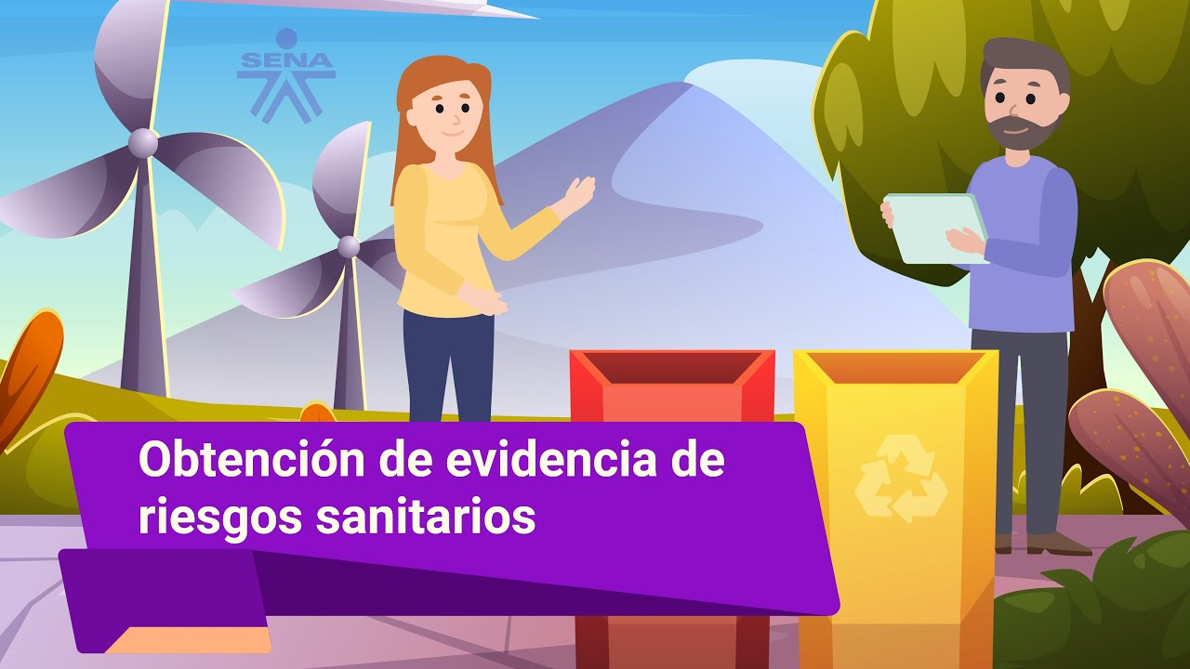

[**Enlace de reproducción del video**](https://www.youtube.com/watch?v=itsZ8EYi4G8)

|  |
| --- |
| **Síntesis del video: Obtención de evidencia de riesgos sanitarios** |
| El objetivo principal de este componente formativo es que el aprendiz adquiera los conocimientos necesarios para abordar eficazmente temas relacionados con la bioseguridad, la recolección de muestras en riesgo sanitario y el reporte de hallazgos de evidencias. En el contexto de este componente, se considera que la bioseguridad es un enfoque integral utilizado para analizar y gestionar los riesgos relacionados con la vida y la salud de seres humanos, animales y plantas, así como los riesgos ambientales asociados.  La recolección de muestras en riesgo sanitario se presenta como una práctica fundamental para tomar medidas de prevención y control adecuadas en función de cada enfermedad o riesgo identificado. Además, se destaca la importancia del reporte de hallazgo de evidencias, que implica la presentación de cualquier material o medio que confirme o aclare la verdad en relación con un tema específico, particularmente en el ámbito biológico.  Este componente formativo proporciona los elementos necesarios para abordar temas relacionados con el saneamiento y la salud ambiental, así como para reaccionar de manera efectiva y desarrollar estrategias frente a posibles riesgos, permitiendo adquirir habilidades y conocimientos relevantes para esta área de trabajo. |

# Bioseguridad

La bioseguridad engloba un conjunto de medidas, protocolos y, en algunos casos, normativas que se implementan en diversos procedimientos con el propósito de prevenir riesgos o infecciones asociados a la exposición a agentes infecciosos o sustancias que conllevan riesgos biológicos, químicos o físicos que podrían ser significativos para la salud humana. Estas medidas tienen como objetivo primordial proteger la vida y la salud de las personas, así como prevenir la propagación de enfermedades y minimizar la exposición a peligros potenciales en entornos donde se manejan materiales o sustancias que representan un riesgo para la seguridad biológica, química o física. La bioseguridad es fundamental en una variedad de sectores, incluyendo la salud, la investigación científica, la agricultura y la industria, entre otros, y abarca desde prácticas básicas de higiene hasta la implementación de protocolos más complejos y especializados para garantizar la seguridad de las personas y el entorno en el que trabajan.

A continuación, se profundizará en los siguientes aspectos:

* **Norma de Bioseguridad**

Según la Organización Mundial de la Salud (OMS): “la bioseguridad es un enfoque estratégico e integrado para analizar y gestionar los riesgos relevantes para la vida y la salud humana, animal y vegetal y los riesgos asociados para el medio ambiente”

* **Medidas y protocolos**
* El buen manejo de residuos especiales.
* El almacenamiento de sustancias peligrosas o radioactivas.
* El uso de barreras protectoras.
* que aseguren el bienestar y la seguridad de todos.
* Conocimiento y aplicación de normas.
* Aplicación adecuada de procedimientos.
* **Riesgo biológico**

Son agentes y materiales que tienen el potencial de ser transmitidos a cualquier forma de vida, lo que incluye bacterias, virus, hongos y parásitos, y que pueden causar enfermedades en consecuencia. Estos riesgos biológicos representan una amenaza para la salud y la seguridad de las personas y requieren medidas de prevención y control adecuadas para evitar la propagación de enfermedades.

* **Biocontención**

Es un conjunto de medidas implementadas con el fin de prevenir la liberación o escape de enfermedades infecciosas desde centros de investigación, laboratorios u otros lugares donde puedan originarse este tipo de infecciones. Estas medidas son fundamentales para garantizar la seguridad tanto de las personas que trabajan en estos lugares como del público en general, evitando la propagación de enfermedades peligrosas.

* **Bioprotección**

Es el conjunto de medidas o protocolos destinados a reducir en lo más posible la pérdida, robo, uso inadecuado e incluso liberación de patógenos y toxinas que están contenidas en algunas instalaciones, almacenamientos, bodegas, materiales, entre otros.

La bioseguridad tiene una amplia gama de aplicaciones en diversos campos, principalmente en entornos donde existe el riesgo de exposición a agentes biológicos, como microorganismos patógenos. Algunas de las aplicaciones más comunes de la bioseguridad incluyen:

**Tabla 1.** Aplicaciones de la bioseguridad

**Aplicaciones de la bioseguridad**

|  |  |
| --- | --- |
| **En la alimentación** | Se tiene en cuenta el buen manejo de alimentos, la conservación de la salubridad, al igual que las buenas prácticas alimentarias que pueden llegar a reducir gran cantidad de problemas nutricionales y de transmisión de microorganismos patógenos y sus vectores por la alimentación. |
| **En la agricultura y ganadería** | Todas las personas involucradas en actividades agrícolas o ganaderas están, directa o indirectamente, vinculadas a la transmisión de agentes patógenos, esto debido al gran avance que ha tenido el sector y que ha hecho que exista un mayor riesgo de transmisión de enfermedades por el movimiento continuo de animales, vehículos de transporte, personal, entre otros. |
| **En el medio ambiente** | En el campo del medio ambiente, se encarga de las plagas vegetales, las plagas y enfermedades animales, las zoonosis; es decir aquellas enfermedades que se transmiten de animales a humanos, de los organismos genéticamente modificados y sus productos, y de la gestión de genotipos y especies exóticas invasoras. |

## Protocolos de bioseguridad para toma de muestras

Realizar un diagnóstico de las enfermedades que afectan a las diferentes especies de vida es de vital importancia para poder dar una solución rápida con medidas de prevención y control.

El resultado de un análisis de laboratorio para confirmar la sospecha de alguna enfermedad está relacionado con la calidad de las muestras remitidas para dicho diagnóstico.

Partiendo de esto, la persona encargada debe ser responsable de la selección, recolección, prevención, el envío adecuado de las muestras y en general de todas aquellas pautas básicas de extracción y manipulación de las mismas, con el propósito de minimizar cualquier tipo de enfermedad infecciosa en esta logística.

Cada una de las muestras debe contener obligatoriamente los siguientes datos:

**a.** Nombre, dirección, teléfono, e-mail o fax del veterinario que tomó la muestra.

**b.** Nombre, dirección, teléfono, e-mail o fax del propietario.

**c.** Descripción de los animales muestreados: especie, raza, sexo, edad, estado fisiológico y nutricional; cada muestra con un número o identificación individual.

**d.** Descripción de las condiciones de extracción de la muestra.

**e.** Se debe incluir una breve historia clínica. Tratamientos, resultados obtenidos y vacunas aplicadas.

**f.** Diagnóstico presuntivo.

**g.** Pruebas o estudios solicitados (Larotonda, s.f.).

Además, identificar los protocolos de bioseguridad para la toma de muestras permite la seguridad del personal que participará en dicha toma, manejo, embalaje y transporte de muestras para cualquier tipo de casos sospechosos, esto con el propósito de minimizar los riesgos que puedan provocar en el personal de trabajo de la salud y la dispersión o pérdida de agentes patógenos fuera de las áreas de contención que deben estar.

A continuación, se muestran los aspectos a tener en cuenta con diferentes equipos de protección personal, insumos y protocolos necesarios para la toma de muestras:

**Figura 1.** Equipo de protección personal

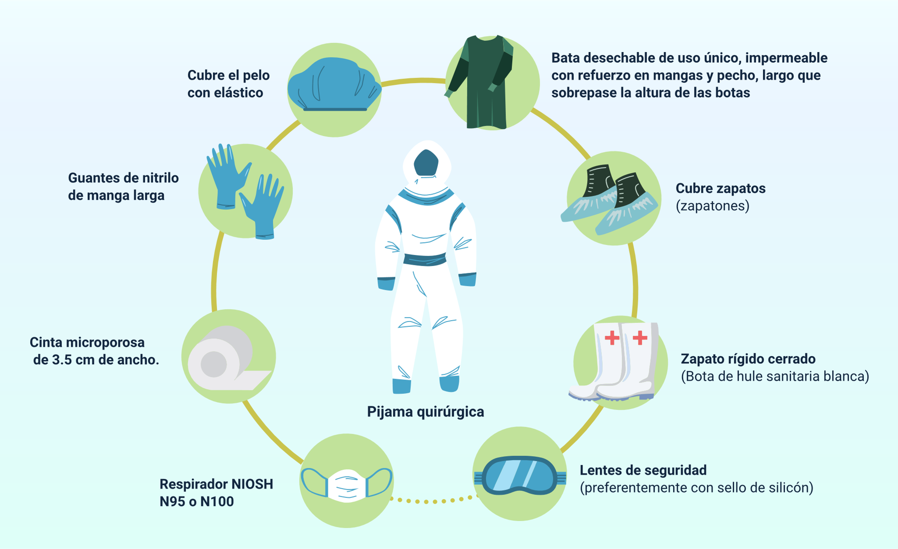

* Bata desechable de uso único, Impermeable con refuerzo en mangas y pecho, largo que sobrepase la altura de las botas.
* Cubre el pelo con elástico.
* Cubre zapatos (zapatones).
* Guantes de nitrilo de manga larga.
* Cinta microporosa de 3.5 cm de ancho.
* Zapato rígido cerrado (Bota de hule sanitaria blanca).
* Lentes de seguridad.
* (preferentemente con sello de silicón).
* Respirador NIOSH FO N95 o N100.
* Pijama quirúrgica.

**Insumos**

* Hisopos de dacrón nasofaríngeos y orofaríngeos.
* Medio de transporte viral.
* Bolsa de polipapel para autoclave.
* Bolsa roja de plástico traslúcido para residuos peligrosos biológico-infecciosos, de calibre 200.
* Sistema de triple embalaje.
* Contenedor hermético para el traslado de los residuos embalados.
* Insumos para higiene de manos.
* Insumos para limpieza.

**Protocolo a seguir en la obtención de muestras primarias**

* Lavado de manos antes y después de colocarse los guantes.
* Con guantes colocados se deberá evitar tocar objetos comunes, tales como: llaves de luz, sillones, manijas de puertas, ropa, entre otros elementos que puedan generar algún tipo de contaminación al tacto.
* Mantener el cabello recogido.
* Al terminar las tareas, se quitará los guantes lavándose las manos con jabón antibacterial, proceder a secarlas y luego frotar las mismas con alcohol de 70°.
* Al terminar la tarea de extracciones, se deberá repasar las superficies de mesadas con solución de hipoclorito de sodio 10 %.
* Por último, se sacarán los guantes y serán tratados como residuos patogénicos en bolsa roja, y se lavarán las manos con jabón cremoso.
* Se deberán contar con contenedores para agujas, jeringas, y material presuntamente patogénico (gasas, algodones) en bolsas o tarros especiales para el retiro de residuos patogénicos con el fin de que los desechos y residuos biológicos sean manejados bajo los estándares y políticas de residuos establecidos en la normatividad legal vigente.
* Para complementar este tema, en el apartado de material complementario, está adjunto un pdf que muestra todo el protocolo de bioseguridad a seguir para la toma de muestras de casos sospechosos de enfermedades SARS – COV 2- en los centros de atención médica.

## Elementos de protección individual

Es necesario que el personal haga uso de Elementos de Protección Individual (EPI), estos elementos son recursos que se utilizan para ofrecer cuidado y seguridad a los trabajadores que desempeñan labores dentro de cualquier organización, en este caso para los encargados de la manipulación de muestras o el contacto con agentes infecciosos.

Es muy importante que estos trabajadores hagan uso de estos elementos, ya que evitan poner a la persona en situaciones de riesgo y también prevenir accidentes que pueden perjudicar a las partes involucradas e incluso tratándose de enfermedades, pueden llegar a perjudicar a toda la población. Así mismo, entre los objetivos del uso de los elementos de protección individual, están: la protección, el control de riesgo y el fomento del desarrollo laboral; este último es indispensable, ya que cada trabajador debe exigir a su empleador la dotación precisa de los implementos que requiera para cumplir su labor e igualmente, cada empleador tiene la obligación de suministrar las herramientas necesarias al personal que así lo requiera.

**Figura 2.** Objetivos de los elementos de protección personal

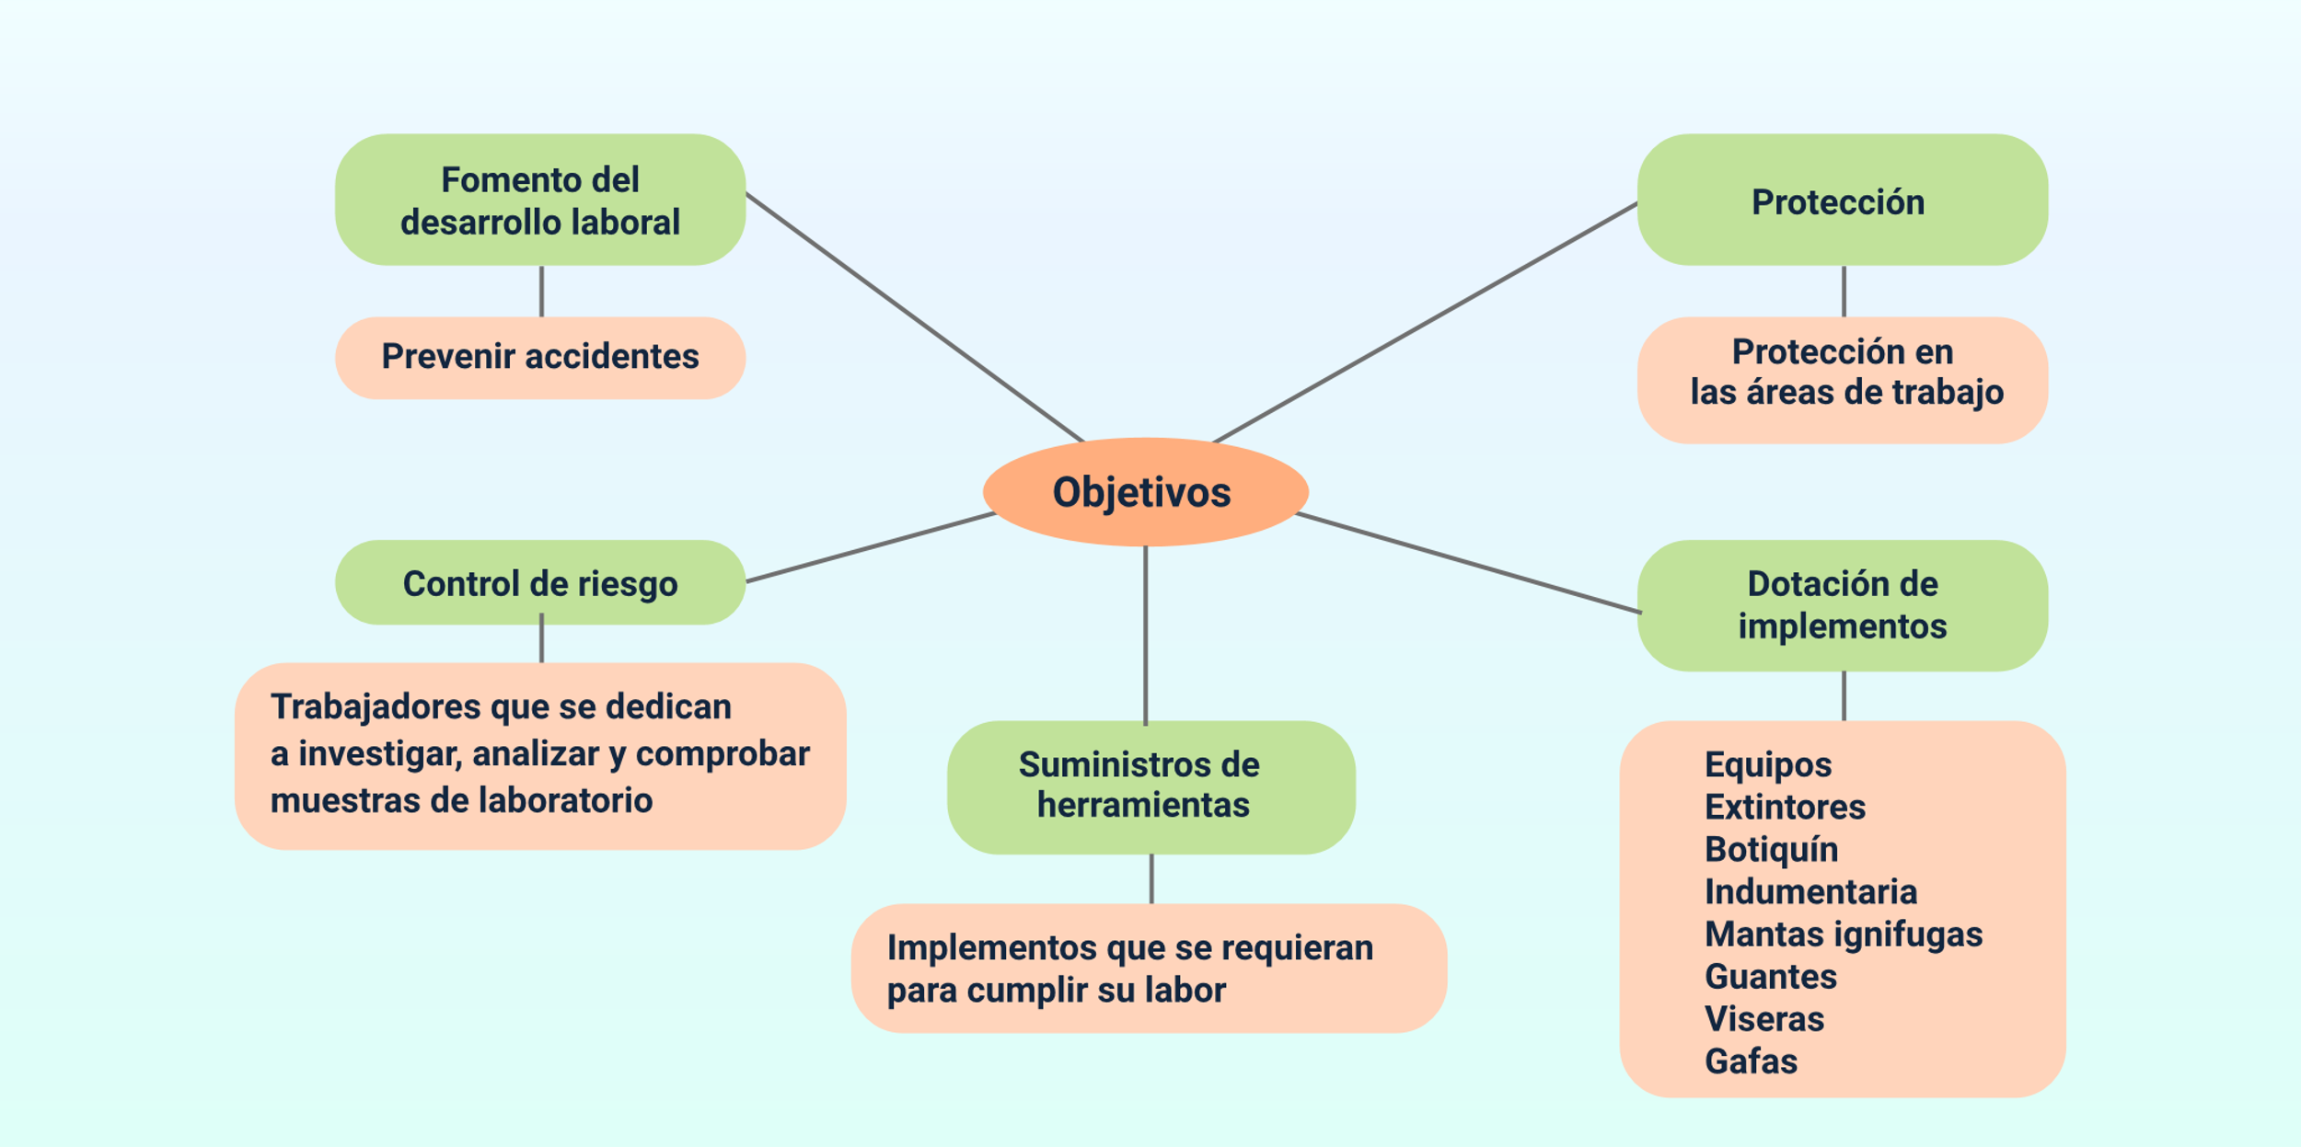

**Objetivos**

**Fomento del desarrollo laboral.**

* Prevenir accidentes.

**Control de riesgo.**

* Trabajadores que se dedican a investigar, analizar y comprobar muestras de laboratorio.

**Protección**

* Protección en las áreas de trabajo.

**Dotación de implementos**

* Equipos.
* Extintores.
* Botiquín.
* Indumentaria.
* Mantas ignifugas.
* Guantes.
* Viseras.
* Gafas.

**Suministros de herramientas**

* Implementos que se requieran para cumplir su labor.

# Recolección de muestras del riesgo sanitario

La recolección de muestras en riesgo sanitario es indispensable ya que debe realizarse en el tiempo oportuno, con un correcto manejo y envío al laboratorio pertinente para así dar un diagnóstico preciso de las causas de enfermedades o muertes y con base en ello, tomar asertivamente las medidas de prevención y control que vaya de acuerdo con cada enfermedad.

Por lo anterior, para una adecuada recolección, conservación y envío de las muestras es fundamental atender las siguientes normas:

* Cada una de las muestras deben estar perfectamente identificadas y con la historia clínica completa.
* Las muestras deben provenir de animales vivos, en distintas etapas de la enfermedad. En cadáveres la necropsia deberá ser realizada por personal capacitado, preferentemente en un lapso máximo de tres (3) horas posteriores a la muerte.
* Para estudios bacteriológicos las muestras deben colectarse en animales que no hayan sido sometidos a tratamiento, o antes de la administración de fármacos, y deberá utilizarse material y recipientes estériles.
* Dependiendo del tipo de muestra, en ocasiones será necesario emplear medios de transporte como el de Stuart, con la finalidad de conservar la viabilidad de las bacterias. Para la recogida de cualquier otro tipo de muestra es recomendable utilizar material limpio y seco.
* Los recipientes en los que se depositan las muestras para su envío al laboratorio deben ser resistentes o irrompibles, de cierre hermético y de dimensiones adecuadas al tamaño o cantidad de la muestra.
* Dependiendo del tipo de muestra, se deben tomarlas precauciones necesarias para su envío: temperatura ambiente, medio de transporte y duración del viaje (Soto,2017).

Y se deben tener en cuenta las siguientes precauciones a la hora de la recolección y envío de las muestras:

* En primer lugar, la protección del personal de agentes patógenos.
* Protección de las muestras de la contaminación por material biológico humano.
* Aparición en el indicio biológico de un aporte de material biológico humano ajeno al propio, lo cual puede generar una mezcla de perfiles genéticos previos, paralelos y posteriores.
* En cuanto al previo, es aquel en el que aparece material biológico en el lugar donde posteriormente también aparecerán otros indicios.
* En la contaminación paralela, el material genético de un individuo se mezcla con ADN de otro tipo de origen.
* La contaminación anterior, se debe al depósito de material genético de diversos orígenes, el cual debe tener estrictos protocolos de recolección, embalaje y envío de muestras.

El Ministerio de la Protección social, Ministerio de Ambiente, Vivienda y Desarrollo Territorial expidieron la resolución número 0811 de 2008:

“Por medio de la cual se definen los lineamientos a partir de los cuales la autoridad sanitaria y las personas prestadoras, concretamente definirán en su área de influencia los lugares y puntos de muestreo para el control y la vigilancia de la calidad del agua para consumo humano en la red de distribución”.

De acuerdo con la anterior resolución se debe definir los lugares y los puntos de recolección de muestras en red de distribución para este caso, primero; deberán determinarse los puntos de recolección de las muestras de agua para consumo humano teniendo en cuenta:

**Tabla 2.** Puntos de recolección

|  |  |
| --- | --- |
| **Puntos** | **Descripción** |
| **1. Los puntos fijos de muestreo deben localizarse.** | 1. Después del componente donde terminan las tuberías de conducción se inicia la red de distribución. 2. En el extremo de la red de distribución también debe asegurarse la calidad en el recurso hídrico. 3. En la salida de la infraestructura ubicada en la red de distribución, la cual puede llegar a ser un riesgo de contaminación en el agua para el consumo humano, como: los tanques de almacenamiento y los sistemas de bombeo con almacenamiento en la succión. |
| **2. Los puntos de muestreo de interés general, se localizan teniendo en cuenta el funcionamiento hidráulico del sistema de distribución de agua y sus principales componentes.** | 1. En las redes de distribución sectorizadas se debe determinar al menos un punto de muestreo por cada entrada de agua al sector correspondiente. 2. En los sectores de mayor riesgo del sistema de distribución desde el punto de vista de posible contaminación del agua para consumo humano. 3. Distribuidos de forma uniforme a lo largo y ancho del sistema de distribución de agua. 4. En aquellos puntos después de la mezcla del agua proveniente de las diferentes fuentes de abastecimiento o tratamiento de agua que ingresan al sistema de distribución. 5. En aquellos puntos de abastecimiento por otros mecanismos que tienen algunas redes de distribución, tales como pilas públicas y alimentadores de carro tanques. |

Nota. Adaptada del Ministerio de Protección Social Ministerio de Ambiente, Vivienda y Desarrollo Territorial. (2008).

## Técnicas de obtención de evidencias

Para dar paso a las técnicas de obtención de evidencias, es importante mencionar que, la tecnología que se tiene actualmente ha permitido una gran variedad de muestras en cualquier organismo, en muchos casos lo normalmente requerido es una muestra de sangre, sin embargo, pueden también analizarse muestras a través de la orina, saliva, esputo, heces, flujos, semen, tejidos corporales, entre otros.

El proceso de obtención de muestras puede variar ampliamente según el tipo de análisis necesario y su propósito. Algunas muestras se obtienen de manera natural del cuerpo, mientras que otras requieren procedimientos más delicados y, en ocasiones, intervenciones quirúrgicas o anestesia. Además, en algunos casos, se pueden utilizar varios tipos de muestras para un solo análisis, dependiendo de su aplicación. Por ejemplo, la glucosa se puede medir tanto en muestras de sangre como de orina.

El tipo de muestra que se recoja dependerá en última instancia del objetivo del análisis. Por ejemplo, las muestras de orina pueden utilizarse para diagnosticar diabetes, realizar uroanálisis o detectar infecciones del tracto urinario, así como trastornos renales. En algunos casos, las muestras internas pueden obtenerse a través de la piel mediante procedimientos específicos.

La obtención de muestras de sangre es un procedimiento común en el ámbito de la salud y se realiza mediante técnicas mínimamente invasivas por personal médico o de laboratorio capacitado. En contraste, la obtención de muestras de tejido es un proceso más complejo y delicado que, en algunos casos, puede requerir anestesia local o incluso anestesia general, dependiendo de la naturaleza del procedimiento y las necesidades del paciente.

Es esencial que los profesionales de la salud estén debidamente capacitados y conozcan los protocolos adecuados para realizar estos procedimientos de manera segura y efectiva. Además, es fundamental informar adecuadamente a los pacientes sobre el procedimiento que se llevará a cabo, los riesgos asociados y cualquier precaución que deban tomar antes y después de la obtención de la muestra.

La seguridad y el bienestar del paciente son de suma importancia en cualquier procedimiento médico, y es responsabilidad de los profesionales de la salud garantizar que se realicen de acuerdo con los estándares de calidad y seguridad establecidos.

## Métodos de embalaje

El embalaje cumple un papel fundamental en la preservación y protección de las muestras de carácter sanitario, ya que contribuye a su identificación, garantiza su autenticidad y evita cualquier acceso no autorizado durante su transporte y almacenamiento. Es esencial que el proceso de recogida de muestras se realice de manera adecuada para evitar la contaminación y asegurar la integridad de los microorganismos o agentes infecciosos que se están analizando.

Un embalaje deficiente o inadecuado puede comprometer la viabilidad de los microorganismos presentes en las muestras, lo que a su vez puede llevar a resultados incorrectos en los análisis microbiológicos. Dado que muchos de estos análisis se basan en la capacidad de crecimiento de los microorganismos, es crucial que las condiciones de recogida y transporte garanticen su supervivencia.

Los requisitos de embalaje, etiquetado y documentación de muestras infecciosas están regulados por el “United Nations Committee of Experts on the Transport of Dangerous Goods” (UNCETDG). Estas normativas son fundamentales para garantizar la seguridad en el transporte y manejo de sustancias peligrosas, incluyendo las muestras infecciosas, y para prevenir accidentes que puedan poner en riesgo a las personas, los bienes y el medio ambiente. El cumplimiento de estas normativas es fundamental en el ámbito de la bioseguridad y la gestión de riesgos sanitarios.

El transporte de sustancias peligrosas, como las muestras infecciosas, requiere un envasado triple que consta de tres capas de protección:

1. **Recipiente primario:** este es el envase interno que contiene la muestra y debe ser a prueba de filtraciones para evitar derrames. En caso de rotura o fuga, **se debe utilizar material absorbente capaz de absorber todo el fluido.**
2. **Recipiente secundario:** es otro envase resistente que envuelve y protege al recipiente primario. Puede contener varios recipientes primarios, pero debe estar diseñado para contener cualquier fuga o rotura de los envases internos. También se debe utilizar suficiente material absorbente en el recipiente secundario para absorber cualquier fluido que pueda escapar.
3. **Recipiente exterior:** los recipientes secundarios se colocan en envases exteriores de transporte que cuentan con un material amortiguador adecuado para proteger el contenido de daños físicos durante el tránsito. Los recipientes exteriores deben tener dimensiones que no sean inferiores a 10x10 cm en ninguna de sus caras. Además, deben estar marcados y etiquetados correctamente y acompañados de los documentos de envío necesarios.

Este envasado triple garantiza la seguridad en el transporte de sustancias peligrosas y cumple con las regulaciones para prevenir accidentes y proteger a las personas, los bienes y el medio ambiente.

A continuación, se presentan algunos ejemplos de tipos de envases y embalajes que se utilizan para el transporte de muestras o elementos químicos, junto con los tiempos establecidos para el envío:

**Tabla 3.** Condiciones de manejo

| **Tipo de análisis** | **Tipo de empaque** | **Tipo de embalaje** | **Tiempo de envío** |
| --- | --- | --- | --- |
| Químico para carne: perfil lipídico. | Las muestras deben estar empacadas en bolsas resellables y refrigeradas. | Las muestras deben estar en neveras de plástico o icopor, con hielo o pilas refrigerantes, desde el muestreo en campo hasta que llegue al laboratorio. | Se recomienda enviar las muestras en el menor tiempo posible, una vez realizado el muestreo. Si no es posible realizar el envío, congelar la muestra y mantenerla a temperatura inferior a -20 °C hasta el envío. Cuando se transporten muestras desde otros centros de investigación, estimar que no pasen más de tres (3) días en el recorrido (transporte terrestre o aéreo). |
| Bromatológico para carne y productos cárnicos: humedad, grasa cruda, ceniza total y proteína cruda. | Las muestras deben estar empacadas en bolsas resellables tipo Ziploc®, refrigeradas o congeladas. Para proteger la información de la muestra, cubrir la etiqueta con cinta transparente o reempacar la muestra en otra bolsa y ubicar la etiqueta en medio de ambas. | Las muestras deben transportarse en neveras de plástico o icopor, con hielo o pilas refrigerantes, desde el muestreo en campo hasta que llegue al laboratorio. | Se recomienda enviar las muestras en el menor tiempo posible, una vez realizado el muestreo. Si no es posible realizar el envío, congelar la muestra y mantenerla a temperatura inferior a -18 °C hasta el envío. El tiempo máximo de congelación entre la toma de muestra y el envío al laboratorio no debe ser superior a dos (2) meses. Cuando se transporten muestras desde otros centros de investigación, estimar que no pasen más de tres (3) días en el recorrido (transporte terrestre o aéreo). |
| Químico para cacao: cadmio y perfil lipídico. | Cada muestra debe ir empacada, preferiblemente en bolsa resellable. La muestra debe estar seca y a temperatura ambiente. | Las muestras pueden colocarse en cajas, lonas, bolsas plásticas, neveras de icopor o plástico. | Si las muestras están frescas, estas pueden llegar al laboratorio máximo cuatro (4) días después de ser tomadas en campo. Si son muestras secas, estas pueden llegar hasta ocho (8) días después de ser tomadas en campo. |
| Químico para papafenoles, ácido clorogénico, solanina y compuestos antioxidantes (FRAP, DPPH+, ORAC, ABTS) | Cada muestra debe ir empacada, preferiblemente en bolsa resellable. Si la papa viene entera puede llegar refrigerada o congelada, pero si ya está picada, debe llegar congelada. Se puede enviar con o sin cáscara, dependiendo del objetivo de la investigación. | Las muestras deben estar en neveras de plástico o icopor, con hielo o pilas refrigerantes, desde el muestreo en campo hasta que llegue al laboratorio. | Se recomienda enviar las muestras en el menor tiempo posible, una vez realizado el muestreo. Si no es posible realizar el envío, congelar la muestra y mantenerla a temperatura inferior a -20 °C hasta el envío. Cuando se transporten muestras desde otros centros de investigación, estimar que no pasen más de 3 días en el recorrido (transporte terrestre o aéreo). |
| Químico para panela: Análisis básico LQA. | Se recomienda enviar las muestras de Panela de forma inmediata posterior a su elaboración en bolsas de polipropileno biorientado, nuevas, sin olores o agentes extraños no programados, bien rotuladas y cerradas para evitar la ganancia de humedad. | Se recomienda el uso de cajas de cartón resistentes. | El tiempo de envío depende del objetivo de la investigación. |
| Químico para jugo de caña: caña panelera, análisis básico de jugos. | Se recomienda enviar las muestras en recipientes PET para alimentos con tapa rosca y capacidad de mínimo 300 ml, bien rotulados (asegurar una identificación resistente a su descongelación). | Las muestras deben estar en neveras de plástico o icopor, con hielo o pilas refrigerantes, desde la molienda hasta que llegue al laboratorio. Asegurando la temperatura de almacenamiento -20 ° C. | La muestra debe llegar lo más pronto posible posterior a su extracción, para así evitar la fermentación. Si no es posible realizar el envío, congelar la muestra y mantenerla a temperatura inferior a -20 °C hasta el envío. |

Nota. Adaptada de Corporación Colombiana de investigación agropecuaria. (2021).

## Tipos de custodia de la muestra

Una cadena de custodia en muestras biológicas es un procedimiento esencial para garantizar que las muestras se manejen, transporten y almacenen de manera adecuada, preservando su identidad e integridad. Esto es especialmente importante cuando se trata de muestras biológicas que pueden representar riesgos para la salud humana, como muestras de sangre, tejido o fluidos corporales.

La cadena de custodia implica un registro detallado de todas las personas que entran en contacto con la muestra, desde el momento de su recolección hasta su análisis final. Esto ayuda a establecer un rastro claro de quién ha tenido acceso a la muestra en todo momento y garantiza que no haya contaminación o alteración durante el proceso.

La custodia de las muestras, debe garantizar las siguientes etapas:

1. Extracción y recolección de indicios.
2. Preservación y embalaje de la prueba.
3. Preservación y embalaje de la prueba.
4. Transporte y traslado de la prueba al laboratorio.
5. Respuestas de las pruebas a la autoridad judicial.

**Figura 3.** Esquema de evidencias

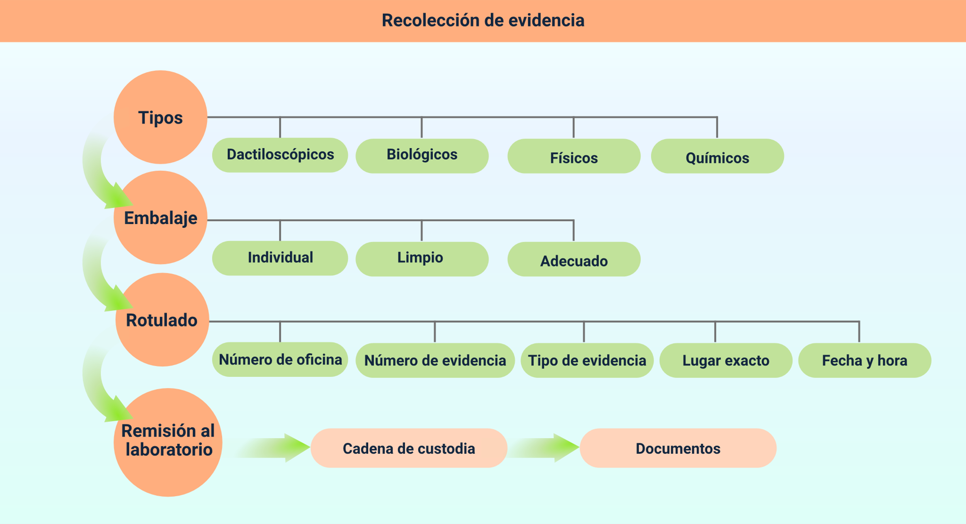

**Recolección de evidencia**

**Tipos:**

* Dactiloscópicos.
* Biológicos.
* Físicos.
* Químicos.

**Embalaje:**

* Individual.
* Limpio.
* Adecuado.

**Rotulado:**

* Número de oficina.
* Número de evidencia.
* Tipo de evidencia.
* Lugar exacto.
* Fecha y hora.

**Remisión al laboratorio:**

* Cadena de custodia.
* Documentos.

# Reporte de hallazgos de evidencias

El concepto de evidencia biológica es aquella prueba que sirve para establecer la verdad frente a un hecho de carácter delictivo, es decir, que cualquier material o medio que confirme o aclare la verdad es un hallazgo de evidencia biológica. Estos hallazgos pueden encontrarse:

**Sobre la víctima o en la escena:**

* Muestras postcoitales (vaginal, rectal, oral, etc.), tomadas con escobillón.
* Pelos en introito o canal vaginal, pubis, perineo de pre-púberes.
* Pelos en las manos de la víctima.
* Manchas de semen en prendas de la víctima, sábanas u otro soporte.
* Posibles restos celulares bajo las uñas de la víctima.
* Condones posiblemente usados por el agresor(es).
* Frotis de mordeduras que presente la víctima, tomadas con escobillón húmedo en agua destilada o suero fisiológico.

En el supuesto agresor:

* Manchas de sangre en sus genitales o en sus prendas.
* Pelos desprendidos de su ropa interior, cuando la víctima ya presenta características sexuales secundarias.

Algunos conceptos clave que aportan al desarrollo de este punto y son necesarios para un mayor entendimiento de todo el componente son:

* **ADN:** material que contiene información hereditaria de todos los seres humanos y de la mayoría de los organismos existentes. Esta información está compuesta por cuatro bases químicas, como la adenina, citosina y timina, las cuales forman cadenas de nucleótidos enlazados.
* **Barreras de contención:** evitan la exposición directa al riego, usando materiales, elementos de protección, equipamiento y procedimientos adecuados.
* **Bromatológico:** ciencia orientada al estudio de los alimentos y así mismo, a la profundidad de cada sustancia que se ingiere a través de los alimentos y su consecuencia en el ser humano.
* **Evidencia biológica:** es aquella prueba que sirve para establecer la verdad frente a un hecho de carácter delictivo.
* **Hematología:** este concepto hace referencia al estudio de la sangre y de los tejidos que la producen, igualmente, permite diagnosticar y tratar muchas enfermedades relacionadas con la sangre y sus componentes celulares.
* **Huella dactilar:** es la estructura formada en la yema de los dedos, cada estructura es única y permanece sin alteraciones a lo largo de la vida.
* **Indicio:** en este caso, es todo aquel material que está directamente relacionado con un presunto delito y con el cual se procederán a realizar estudios para establecer su veracidad, así como la identidad de la víctima o victimario.
* **Mancha inorgánica:** tintas, óxidos, mercurio, etc.
* **Mancha orgánica:** sangre, semen, orina, sudor, heces, etc.

## Características y tipos de contaminantes

Los tipos de contaminantes pueden ser muchos y cada uno tiene sus características específicas y se clasifican en función del riesgo de infección:

* Riesgos Biológicos: riesgo de infección (Tipo I - II - III - IV).
* Riesgos Químicos: manipulación de agentes químicos.
* Riesgos Físicos: áreas de trabajo.
* Riesgos Ergonómicos: postura y comodidad del trabajador.
* Riesgos Factores psicosociales: exceso de jornadas laborales.

## Técnicas de captura

Los hallazgos de evidencia pueden obtenerse por:

* El ADN, ya que esta secuencia es diferente en cada persona y lo identifica, permitiendo analizar muestras deterioradas o muy antiguas.
* Muestras de sangre, que puede ser líquida o coágulo.
* El semen, el cual puede ser preservado o tomado de muestras vaginales.
* La saliva a través de boquillas de cigarrillos, cepillos de dientes y recipientes de bebidas.
* Manchas de sangre.
* Orina.
* Tejidos.
* Huesos.
* Dientes.
* Músculo.
* Biopsias clínicas.
* Pelos con bulbo.
* Mitocondrial.
* Capuchas.
* Restos de cepillo.
* Células epiteliales como: saliva, sellos, sobres, mordazas, prendas de vestir y arañazos.

Es importante destacar que los virus no pueden reproducirse ni sobrevivir por largos períodos en los alimentos, ya que son microorganismos que dependen completamente de infectar células vivas para su reproducción. Los virus no tienen la maquinaria celular necesaria para llevar a cabo sus procesos de replicación fuera de un huésped vivo. Por lo tanto, cuando están presentes en los alimentos, no se multiplican ni crecen en ellos como lo hacen las bacterias.

La transmisión de virus a través de los alimentos generalmente ocurre cuando los alimentos se contaminan con partículas virales, que pueden provenir de diversas fuentes, como las manos de personas infectadas, superficies contaminadas o el agua contaminada. Cuando las personas consumen alimentos contaminados con virus, estos pueden llegar al tracto gastrointestinal y, en algunos casos, causar enfermedades.

Por lo tanto, aunque los virus no pueden replicarse en los alimentos, aún representan un riesgo para la salud si los alimentos se contaminan con ellos. Es fundamental mantener buenas prácticas de higiene alimentaria, como el lavado adecuado de alimentos, las manos y las superficies durante la preparación de alimentos, para prevenir la contaminación viral y reducir el riesgo de transmisión de enfermedades.

## Diligenciamiento y procesamiento de datos

El procesamiento de datos es una serie de operaciones que utilizan información para producir un resultado. Las operaciones comunes de procesamiento de datos incluyen validación, clasificación, cálculo, interpretación, organización y transformación de datos. Cualquier uso de computadoras para realizar operaciones definidas en datos puede incluirse en el procesamiento de datos. La importancia del procesamiento de datos incluye una mayor productividad y ganancias, mejores decisiones, más precisas y confiables. Para una empresa o un negocio, esta tarea es extremadamente crucial ya que ayuda a generar información organizada que es fácil de entender (Cavsi, s.f.).

Algunas de las etapas del procesamiento de datos son:

**1. Procesamiento de datos**

La importancia del procesamiento de datos incluye una mayor productividad y ganancias, mejores decisiones, más precisas y confiables; el uso de computadoras para realizar operaciones definidas en datos ayuda a generar información organizada.

**2. La recopilación de datos**

Este es el primer paso del procesamiento, estos datos se obtienen de fuentes disponibles, como archivos, bases de datos, almacenes de datos, evidencias, etc.

**3. Preparación de datos**

Una vez recopilados los datos, se ingresan en preparación, lo que quiere decir que los datos sin procesar se limpian temporalmente y se dividen en otra etapa para integrarlos nuevamente en la próxima preparación de los datos.

Efectuar una preparación de datos minuciosa es un componente clave para un correcto análisis.

**4. Entrada de datos**

Una vez completado el paso anterior, los datos limpios ingresan al sistema y se traducen al idioma necesario para su entendimiento, esta entrada es el primer paso en el cual los datos sin procesar comienzan a tomar la forma de información utilizable.

**5. Procesamiento**

Este procesamiento puede darse a través de técnicas de filtrado, análisis y visualizaciones de datos algorítmicas de aprendizaje automático.

**6. Interpretación de datos**

Esta es la etapa de salida y/o interpretación, en la cual los datos finalmente son utilizados por los usuarios y los miembros de la organización los administran para sus propios proyectos de análisis de datos.

**7. Almacenamiento de datos**

Esta es la etapa final, una vez procesados todos los datos, se almacenan para darle un uso inmediato o a largo plazo, estos datos almacenados deben cumplir además como una legislación de protección de datos.

Síntesis

A continuación, se describe el tema principal del componente formativo Obtención de evidencia de riesgos sanitarios en lo que se debe dar claridad al aprendiz de que cualquier tipo de empleador debe capacitar y entrenar a su personal de cualquier tipo de riesgo en el que se pueda incurrir por la manipulación sea de alimentos, animales, muestras infecciosas, toma de pruebas, y el empleado debe tener responsabilidad colectiva de cada uno de los protocolos necesarios para no afectar la vida de otros seres vivos, e incluso el ambiente, ellos deben usar de manera adecuada los equipos, herramientas, materiales, dispositivos de seguridad, que contribuyan al cumplimiento de las obligaciones sobre las normas de seguridad e higiene.

Es importante que se elabore un plan de seguridad, normas y estrategias correctas de manipulación, obtención y procesamiento de las muestras, con el fin de gestionar adecuadamente la recogida, almacenamiento, y envío de residuos que se originan en enfermos infecciosos.

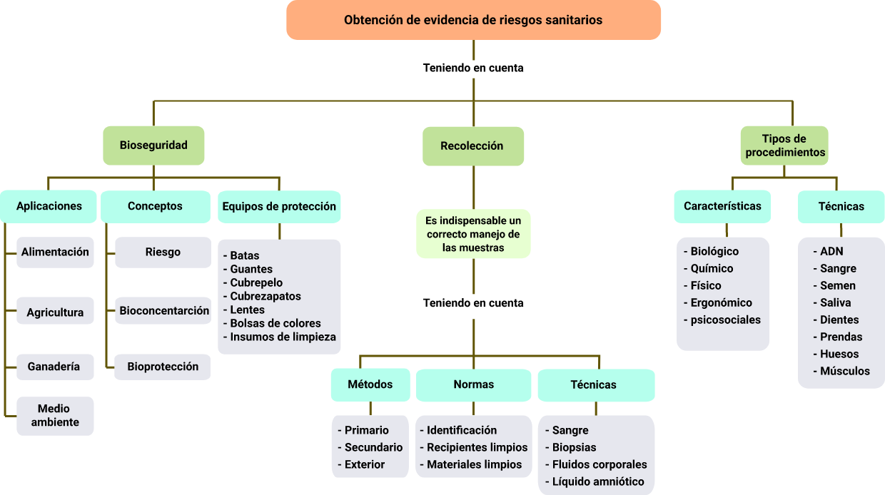

Material complementario

| **Tema** | **Referencia APA del material** | **Tipo de material (video, capítulo de libro, artículo, etc.)** | **Enlace del recurso o archivo del documento o material** |
| --- | --- | --- | --- |
| Bioseguridad | Canal 44 (2020). ¿Qué es la bioseguridad? [Vídeo]. YouTube. | Video de YouTube | <https://www.youtube.com/watch?v=144NCoIA0MQ&t=2s> |
| Protocolo de bioseguridad para toma de muestras. | Herrera, G. (2021). Protocolo de bioseguridad para la toma de muestras de casos sospechosos de enfermedades SARS-COV2 en los Centros de Atención Médica. | Pdf | <https://conexion.colsanitas.com/conexion/documents/10183/332014/PROTOCOLO+DE+BIOSEGURIDAD+PARA+LA+TOMA+DE+MUESTRAS+DE+CASOS+SOSPECHOSOS+DE+ENFERMEDAD+SARS+COV2+EN+LOS+CENTROS+DE+ATENCI%C3%93N+MEDICA.pdf/661fa4f9-23be-4c5b-8454-bd12dccc4c44> |
| Manual para la  toma de muestras  para análisis  microbiológico | González Cuéllar, M. P. (2008). Manual para la toma de muestras para análisis microbiológico. Secretaría Distrital de Salud de Bogotá, D. C. Dirección de Salud Pública. | Pdf | <http://www.saludcapital.gov.co/sitios/VigilanciaSaludPublica/Todo%20IIH/Manual%20Toma%20Muestras.pdf> |
| Tipos de custodia de la muestra. | Centro Argentino de Capacitación Forense. (2021). Charla «Cadena de Custodia en Muestras Biológicas» - Criminalística. [Vídeo]. YouTube. | Video de YouTube | <https://www.youtube.com/watch?v=JBYkQZZuhEk> |

Glosario

**Asepsia:** es aquel hecho de prevenir enfermedades infecciosas, con el fin de mitigar o impedir la contaminación por bacterias, microbios, parásitos u otros gérmenes en un área determinada. Su objetivo es reducir la proliferación de agentes patógenos y la transmisión de virus.

**Bioseguridad:** es un enfoque estratégico e integrado para analizar y gestionar los riesgos relevantes para la vida y la salud humana, animal y vegetal y los riesgos asociados para el medio ambiente. Se basa en el reconocimiento de los vínculos críticos entre sectores y en la posibilidad de que las amenazas se muevan dentro de los sectores y entre ellos con consecuencias para todo el sistema (Iberdrola,2022).

**Bromatológico:** ciencia orientada al estudio de los alimentos y así mismo, a la profundidad de cada sustancia que se ingiere a través de los alimentos y su consecuencia en el ser humano.

**Embalaje:** son todos aquellos conjuntos de materiales que envuelven, dan soporte y protección al indicio o al material probatorio de carácter sanitario en este caso, con el fin de identificarlos, garantizar su autenticidad y reconocer el acceso no autorizado durante su traslado y almacenamiento respectivo. El embalaje igualmente es un refuerzo del empaque que está pensado en la manipulación, transporte y almacenamiento del indicio.

**Evidencia biológica:** la evidencia biológica en la ciencia forense que incluye materiales orgánicos, tales como sangre, semen, cabello, saliva y tejido de la piel, entre otros.

**Gestión de riesgos:** es aquel proceso que analiza los procesos y las prácticas vigentes, identifica los factores de riesgo y establece procedimientos para abordar los riesgos identificados.

**Protocolo:** son aquellos lineamientos que sirven para orientar a cualquier tipo de persona frente a las medidas requeridas para mitigar la transmisión de algún virus o enfermedad.

**Riesgo:** es todo aquello que puede provocar una pérdida o resultado inesperado.

Referencias bibliográficas

Aroca, A. (2017). Modelo para la inspección, vigilancia y control sanitario con enfoque de riesgos en Colombia. SciELO - Salud Pública - Modelo para la inspección, vigilancia y control sanitario con enfoque de riesgos en Colombia Modelo para la inspección, vigilancia y control sanitario con enfoque de riesgos en Colombia (scielosp.org)

Cavsi. (s.f). ¿Qué es el procesamiento de datos? ¿Qué es procesamiento de datos? - CAVSI

González Cuéllar, M. P. (2008). Manual para la toma de muestras para análisis microbiológico. Secretaría Distrital de Salud de Bogotá, D. C. Dirección de Salud Pública. <http://www.saludcapital.gov.co/sitios/VigilanciaSaludPublica/Todo%20IIH/Manual%20Toma%20Muestras.pdf>

Iberdrola. (2022). La bioseguridad: fundamental en la lucha contra las pandemias. ¿Qué es la Bioseguridad y por qué es tan importante? - Iberdrola

Larotonda, G. (s.f.). Bioseguridad en la toma de muestras para laboratorio. BIOSEGURIDAD-Y-BUENAS-PRACTICAS-EN-REMISION-DE-MUESTRAS.pdf (uba.ar)

Créditos

|  |  |  |
| --- | --- | --- |
| **Nombre** | **Cargo** | **Regional y Centro de Formación** |
| Claudia Patricia Aristizabal | Responsable del Equipo | Dirección General |
| Norma Constanza Morales Cruz | Responsable de Línea de producción | Regional Tolima -  Centro de Comercio y Servicios |
| Lizeth Daniela Reinoso Diaz | Experta temática | Regional Tolima -  Centro Agropecuario La Granja |
| Diego Acevedo Guevara | Diseñador instruccional | Regional Santander -  Centro de la Industria, la Empresa y los Servicios – CIES |
| Silvia Milena Sequeda | Asesora metodológica | Regional Distrito Capital -   Centro de Diseño y Metrología |
| Rafael Neftalí Lizcano Reyes | Responsable Equipo desarrollo curricular | Regional Santander -  Centro Industrial del Diseño y la Manufactura |
| Jhon Jairo Rodriguez Pérez | Corrector de Estilo | Regional Distrito Capital -  Centro de Diseño y Metrología |
| Jaslyth Juliana Eraso Casanova | Experta Temática | Regional Putumayo -  Centro Agroforestal y Acuícola Arapaima. |
| Sergio Augusto Ardila Ortiz | Diseñador instruccional | Regional Tolima - Centro de Comercio y Servicios |
| Viviana Esperanza Herrera Quiñonez | Metodóloga | Regional Tolima -  Centro de Comercio y Servicios |
| José Yobani Penagos Mora | Diseñador de Contenidos Digitales | Regional Tolima - Centro de Comercio y Servicios |
| Sebastián Trujillo Afanador | Desarrollador Fullstack | Regional Tolima - Centro de Comercio y Servicios |
| Gilberto Junior Rodríguez Rodríguez | Storyboard de Ilustración | Regional Tolima - Centro de Comercio y Servicios |
| Maria Alejandra Briceño Vera | Producción | Regional Tolima -  Centro de Comercio y Servicios |
| Nelson Iván Vera Briceño | Produccióon audiovisual | Regional Tolima - Centro de Comercio y Servicios |
| Oleg Litvin | Animador | Regional Tolima - Centro de Comercio y Servicios |
| Sebastián Trujillo Afanador | Actividad Didáctica | Regional Tolima - Centro de Comercio y Servicios |
| Gilberto Naranjo Farfán | Validación de contenidos accesibles | Regional Tolima - Centro de Comercio y Servicios |
| Javier Mauricio Oviedo | Validación y vinculación en plataforma LMS | Regional Tolima - Centro de Comercio y Servicios |